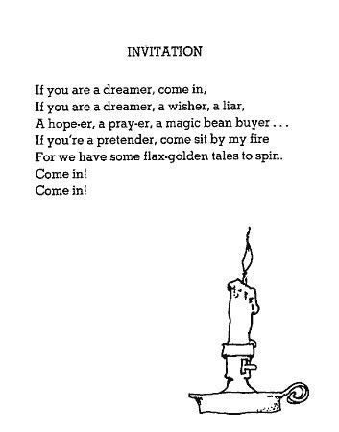

邀請
如果你是個愛做夢的人，請進，
如果你是個愛做夢的人，是個有願望的人，是個騙子，
是個有希望的人，是個祈求的人，是會買魔豆的人‧‧‧
如果你是個會弄虛作假的人，快來坐在我的爐火旁
因為我們有好多金色亞麻般的故事要說。
請進！
請進！
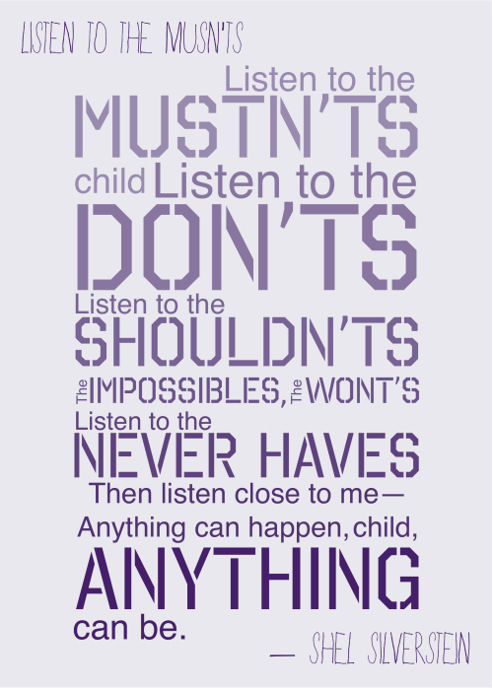

magic bean buyer出自童話故事傑克與魔豆（Jack and Beanstalk）。
童話故事裡的女主角常常都有著一頭像亞麻一樣漂亮的金頭髮，flax-golden tales用來比喻fairy tales。

